

Община Лясковец
ЕВРОПЕЙСКИ ФОНД ЗА Схема за безвъзмездна финансова помощ
РЕГИОНАЛНО РАЗВИТИЕ
Инвестираме във Вашето бъдеще
BG161PO001/1.1-01/2007
ДОГОВОР № BG161PO001/1.1-01/2007/048

ПРЕС-СЪОБЩЕНИЕ
В село Козаревец кипи усилена работа по обновяване и модернизация на читалище „Земеделец – 1899” в село Козаревец

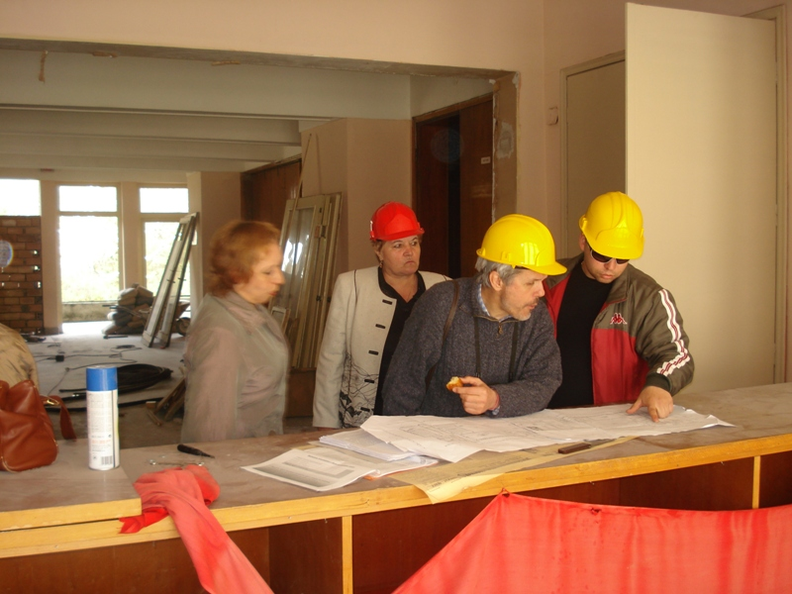
От започването на строително-ремонтните работи по обновяване на Читалище „Земеделец – 1899” в село Козаревец в края на м. Март 2010 г., кипи усилена работа по цялостна реконструкция на сградата. Средствата за проекта са осигурени от Европейския фонд за регионално развитие и националния бюджет в рамките на Оперативна програма „Регионално развитие”.

През летните месеци изцяло са сменени дървените врати и прозорци с PVC дограма, оформена е рампа за хора с увреждания, реконструиран е покрива на сградата, като е покрит с нови керемиди, изпълнениа е топлоизолация и хидроизолация на таванска плоча. Активно се изпълняват и вътрешните ремонтни работи – на първия етаж на сградата са оформени нови санитарни помещения, като единия санитарен възел е предвиден за използване от хора с увреждания. Продължава изстъргване на постна боя от стени и тавани и шпакловка, монтаж на гипсокартон, изкърпване на мазилка, направа на нова ел. и ОВК инсталация. Всяка една от дейности по обновяването и модернизирането на читалище „Земеделец – 1899” извършени по проекта се контролира стриктно от проектанта на обекта Арх. Лъчезар Лалев и от независим строителен надзор от страна на ЕТ „КИНИ – Петко Ангелов”.

С изпълнението на проекта читалището в село Козаревец ще стане най-модерната и достъпна сграда от културната инфраструктура на Община Лясковец. Освен това сградата ще отговаря на всички изисквания за енергийна ефективност като качествено ще се повишат възможностите за за провеждане на културни дейности и мероприятия през зимния сезон, както и ще се съдейства за разнообразяване на предлаганите услуги за населението на село Козаревец. Това което предстои като дейности по проекта е обявяване на малка обществена поръчка за доставка на оборудване за читалище „Земеделец – 1899” в село Козаревец, като се предвижда доставка и монтаж на компютърна техника за информационен център, който се изгражда в сградата на читалището, театрално и сценично оборудване за салона, оборудване на зала за експозиции.

